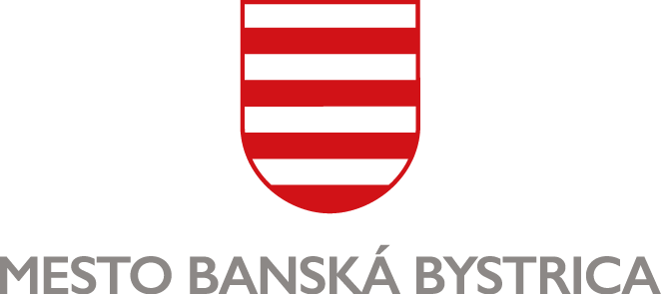
MESTSKÝ ÚRAD, Odbor sociálnych vecí

EVIDENČNÝ LIST
dieťaťa umiestneného v zariadení starostlivosti o deti do 3 rokov veku dieťaťa

- DIEŤA:
Meno a priezvisko: ..................................................................... Dátum narodenia: .............................
Trvalý pobyt: ..............................................................................................................................................
- MATKA/zákonný zástupca:
Meno a priezvisko: .................................................................... Dátum narodenia: .............................
Číslo OP: ................................... Zamestnávateľ (adresa, kontakt): ......................................................
...................................................................................................................................................................
- OTEC/zákonný zástupca:
Meno a priezvisko: .................................................................... Dátum narodenia: .............................
Číslo OP: ................................... Zamestnávateľ (adresa, kontakt): ......................................................
...................................................................................................................................................................
- SÚRODENCI:
Meno a priezvisko: .................................................................... Dátum narodenia: .............................
Meno a priezvisko: .................................................................... Dátum narodenia: .............................
Meno a priezvisko: .................................................................... Dátum narodenia: .............................
Meno a priezvisko: .................................................................... Dátum narodenia: .............................

Zaväzujeme sa dodržiavať prevádzkový poriadok zariadenia starostlivosti o deti do 3 rokov veku dieťaťa.
Zaväzujeme sa, že oznámime, ak sa v našej rodine alebo v okolí vyskytne infekčné ochorenie.
V Banskej Bystrici, dňa …..................................

...........................................................................
podpis rodiča/zákonného zástupcu dieťaťa

